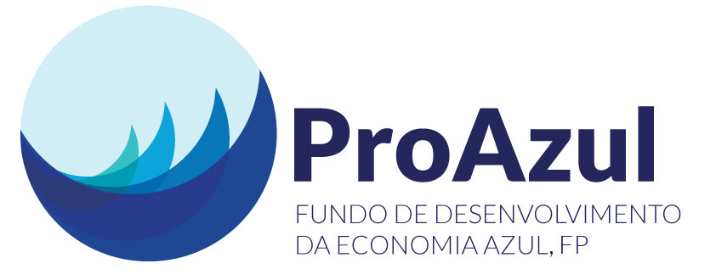

SOLICITAÇÃO DE MANIFESTAÇÃO DE INTERESSE
CONSULTOR INDIVIDUAL
REGIME ESPECIAL

Especialista para Restruturação da Carteira de Projectos do Sector do Mar, Águas Interiores e Pescas

PAÍS: MOÇAMBIQUE
Fonte de Financiamento: Donativo IDA D8120-MZ
Refª: MZ-PROAZUL-320279-CS-INDV

- O Governo de Moçambique (GdM) recebeu um Donativo do Banco Mundial para implementar Projecto de Economia Rural Sustentável (MozRural), que é a primeira fase de uma abordagem programática e multifaseada, que tem como objectivo aumentar a produtividade e o acesso ao mercado para os beneficiários alvo e melhorar as práticas de gestão dos recursos naturais em áreas selecionadas do projecto, e pretende usar parte destes recursos na contratação de serviços de consultoria de um Especialista para Restruturação da Carteira de Projectos do Sector do Mar, Águas Interiores e Pescas.

- Os serviços de Consultoria (“os Serviços”) incluem a Estruturação de uma carteira de projectos do sector do mar, águas interiores e pescas considerando os princípios da Economia Azul.

- A duração do contrato será de 3 meses e espera-se que o início do Contrato seja durante o mês de Dezembro de 2022.

- A descrição detalhada dos serviços entre outros podem ser encontrados nos termos de referência aos quais se pode aceder seguindo o link: https://www.proazul.gov.mz/concursos/

- O ProAzul, a agência implementadora convida candidatos interessados e com o perfil requerido a submeter as suas propostas de candidatura que deverão constar dos seguintes documentos: (i) carta de candidatura, (ii) CV (3 páginas), (iii) cópias de diplomas ou certificados de habilitações académicas e (iv) indicação de 3 referências que poderão ser contactadas durante o processo de avaliação e comparação de candidaturas. Todos os documentos devem ser apresentados em Português.

- Os requisitos mínimos de qualificação incluem:
- Formação superior nas áreas de ciências sociais, biologia marinha ou áreas equivalentes;
- 08 anos de experiência comprovada no sector do mar, águas interiores e pescas – sobretudo no desenho de propostas, programas e projectos no âmbito da cooperação internacional;
- 03 anos de experiência comprovada em projectos de organismos de cooperação bi e multilateral;
- Conhecimento comprovado, com pelo menos 05 experiências relevantes em processos de estruturação, planificação e orçamentação de programas e projectos no sector do mar, águas interiores e pescas;
- Conhecimento comprovado no Quadro Legal, Políticas e Estratégias do sector da Economia Azul de Moçambique – incluindo, dentre outros, o domínio de políticas estratégicas que balizam as decisões de investimento (PEDPA, Plano Director de Infraestruturas, Plano Estratégico de Aquacultura, Política e Estratégia do Mar, Política Pesqueira, dentre outros);
- Experiência comprovada na mobilização de recursos, preparação de notas conceptuais alinhadas aos requisitos de doadores internacionais e outros parceiros.

- Chama-se a atenção dos Consultores interessados para a Secção III, parágrafos 3.14, 3.16 e 3.17 do "Regulamento de Aquisições para Mutuários do IPF" do Banco Mundial, de Julho de 2016 ("Regulamentos de Aquisições”), estabelecendo a política do Banco Mundial sobre conflito de interesses.

- O Consultor Individual será seleccionado de acordo com o método Selecção de Consultores Individuais (IC) estabelecido no Regulamento de Aquisições do Banco Mundial.

- As candidaturas deverão ser submetidas através do e-mail: aquisicoes@proazul.gov.mz e o assunto deve ser: “Especialista para Restruturação da Carteira de Projectos do Sector do Mar, Águas Interiores e Pescas.” A não indicação do assunto pode fazer com que a candidatura não seja considerada.

- O prazo para apresentação de candidaturas é 4 de Novembro de 2022 as 14 Horas.

- Só serão contactados candidatos pré-seleccionados.

